Please visit the links below to access lots of helpful information, regarding Mental Health and Wellbeing and Young People.

Just click on the logo.
Pathfinder - for better Mind - Mental Health YES - Youth mental wellbeing Time to Talk - Health Emotional Support
Time to Talk NHS Choices- General DocReady Your Space - General
Kooth - Online support Young Minds - General C-Card-Sexual Health Get Connected-Support
Alcohol Concern Drink Coach Sexual Health - Help,advice and clinics Frank - Drug advice
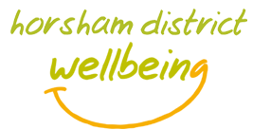
NSHN - Support Forum WS Young Carers - Support Youth Access - Advice/Counselling Horsham Wellbeing

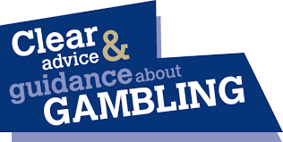
Gambling Awareness Mood Juice - Selfhelp Text your School Nurse - 07480 635424

